Revisar textos e imágenes del sitio web de Naliia
Home page:
Texto inicial de la home page:


Sección de “Que ofrece Naliia”
Item 1:
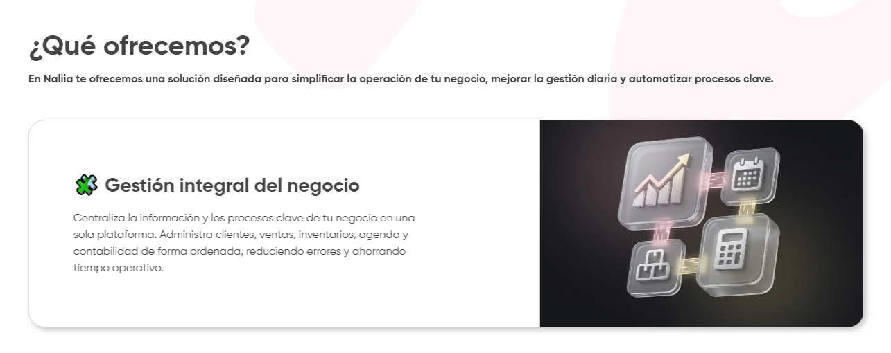

Item 2: 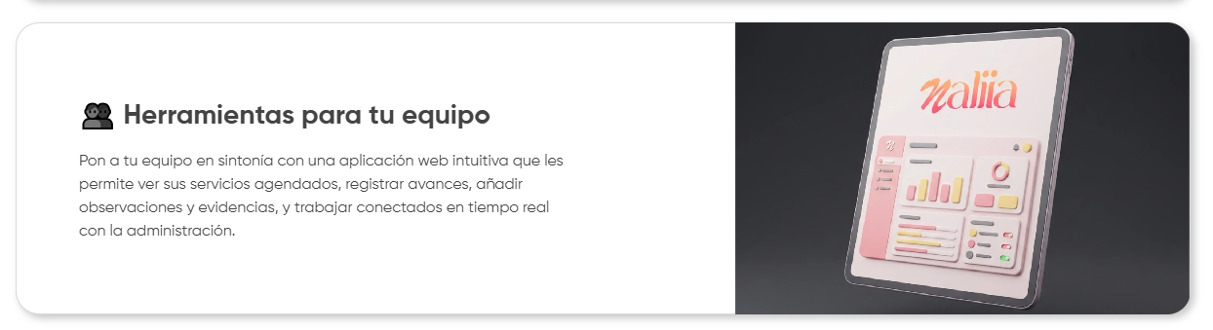

Item 3:


Item 4:
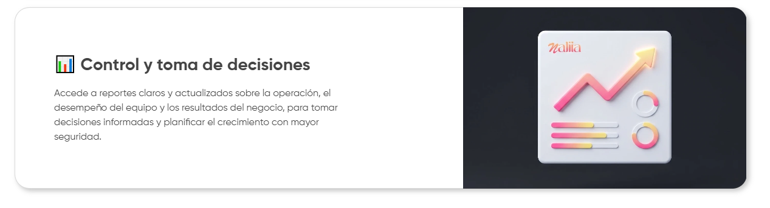

Sección de “Elige tu plan”
Plan avanzado:
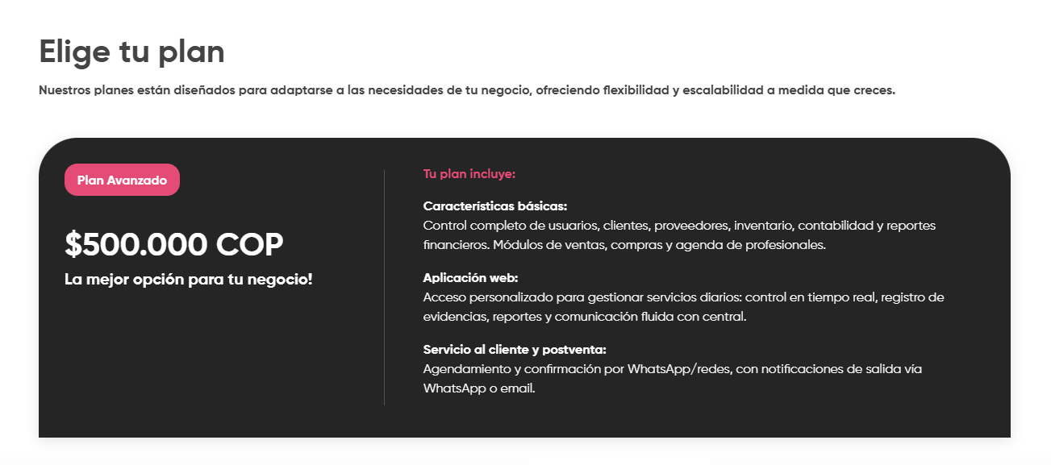

Plan intermedio:
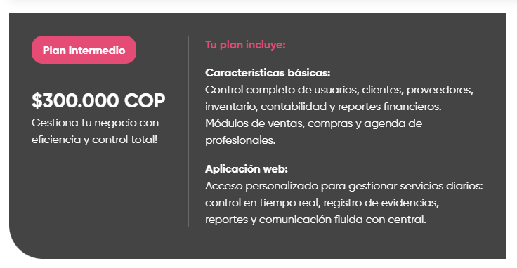

Pan básico:
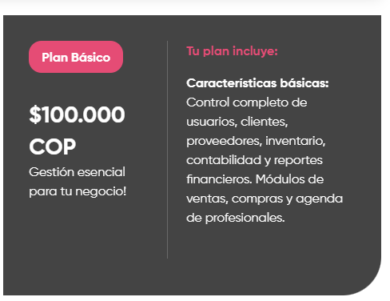

Información extra sobre los planes
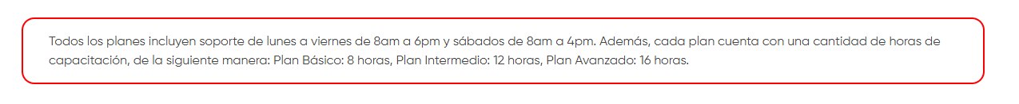

Página de Precios y membresías
Texto inicial
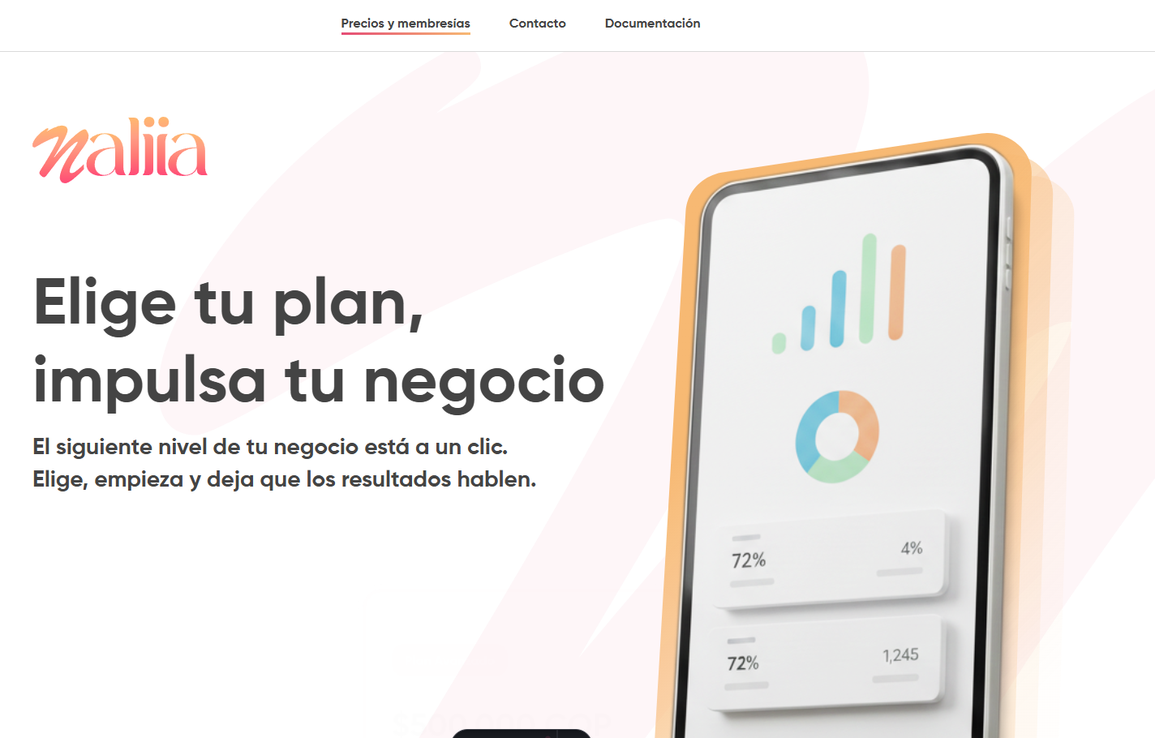

Tarjetas de precios
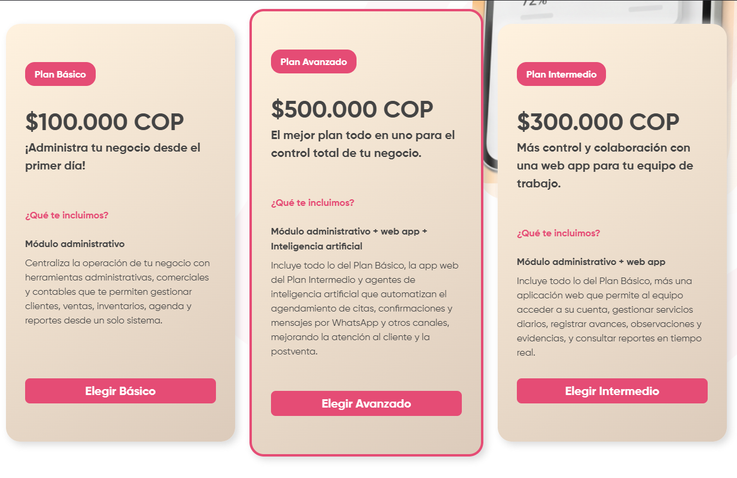

Página de Contacto
Texto inicial de la pagina


Formulario de contacto


